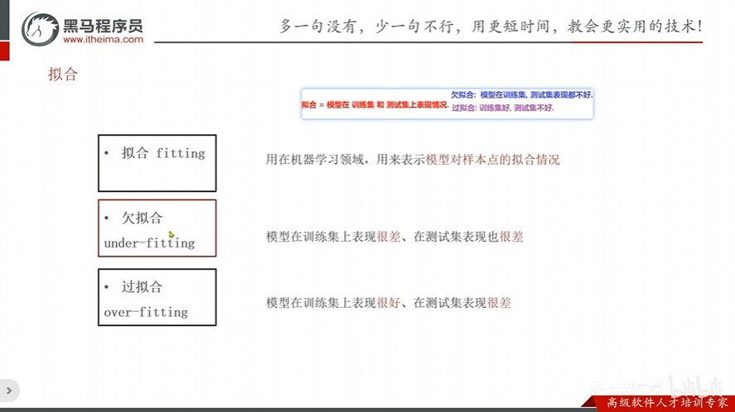模型拟合：天鹅比喻
想象一下，我们的任务是让一个模型学会识别“天鹅”。我们给它看的训练数据是湖面上各种天鹅的图片。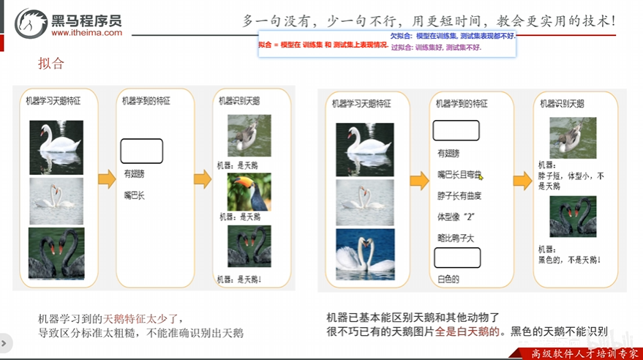
1. 欠拟合 - “盲人摸象”的天鹅模型
- 比喻：模型就像一个观察力很差的人，只看到了天鹅的局部或一个非常模糊的印象。它可能只学会了“白色”和“在水里”，于是它认为白鹭、白鹅、甚至白色的纸船都是天鹅。
- 模型状态：
  - 训练集表现：差。连训练数据中的规律都没学好。
  - 测试集表现：也差。无法泛化到新数据。
- 原因：
  - 模型太简单（例如用线性模型去拟合非线性问题）。
  - 特征工程失败，没有提供足够有效的特征。
  - 训练时间不足。
- 形象比喻：模型只画出了一个简单、粗糙的白色椭圆形来代表天鹅，无法区分细节。
2. 过拟合 - “死记硬背”的天鹅模型
- 比喻：模型就像一个学傻了的学生，它记住了训练集里每一只天鹅的所有细节，包括背景的云朵、水波的纹路、甚至照片的噪点。当看到一张在陌生环境下的天鹅照片时，它因为没看到记忆中的云朵和水波，反而认不出这是天鹅。
- 模型状态：
  - 训练集表现：极好，几乎100%正确。
  - 测试集表现：很差。泛化能力极差，把噪声和无关细节也当成了规律。
- 原因：
  - 模型过于复杂（例如决策树深度太深）。
  - 训练数据量太少，不足以覆盖真实世界的多样性。
  - 特征过多，且包含大量噪声。
- 形象比喻：模型画出了一幅极其精细、包含所有背景的《训练集天鹅写真集》，但离开了这本写真集，它就无所适从。
3. 理想拟合 - “掌握本质”的天鹅模型
- 比喻：模型就像一个聪明的观察者。它从训练数据中总结出了天鹅的关键特征：优雅的长颈、白色的羽毛（大多数）、弯弯的喙、在水面游弋的体态。它能够忽略背景、光线等无关因素，准确地识别出它在任何地方看到的天鹅。
- 模型状态：
  - 训练集表现：很好。
  - 测试集表现：也很好，并且与训练集表现相当。
- 实现手段：
  - 模型复杂度与数据规律相匹配。
  - 进行了有效的特征工程，提供了有区分度的特征。
  - 采用了正则化、Dropout、早停等防止过拟合的技术。
  - 拥有充足且高质量的训练数据。
- 形象比喻：模型画出了一个抓住了天鹅核心特征的、简洁而传神的简笔画。无论天鹅在哪个湖里，它都能认出来。

总结与关联
这个“天鹅比喻”完美地呼应了特征工程中 “黑天鹅”与“白天鹅” 的哲学：
- 一个欠拟合的模型，既认不出普遍的白天鹅，更发现了关键的黑天鹅。
- 一个过拟合的模型，虽然能复述出训练集里的每一只白天鹅，但它会把一只黑天鹅因为“颜色不对”而排除在外，因为它死板地认为天鹅必须是白色的。它无法理解黑天鹅也是天鹅家族的关键成员。
- 一个理想拟合的模型，真正理解了“天鹅”的本质。它既能稳健地识别出常见的白天鹅，也能敏锐地察觉到那些看似异常但符合本质的黑天鹅。
因此，特征工程是为模型提供“观察世界”的透镜，而模型拟合则是模型通过这个透镜学习“抓住本质，忽略噪声”的过程。两者结合，才能创造出既稳健又强大的智能系统。
